礼嘉中学高三年级第八次检测
数学Ⅰ
一、填空题（本大题共14小题，每小题5分，共计70分．请把答案填写在答题卡相应位置上）
1．已知集合,则集合中元素的个数为___________.
2．运行如图所示的流程图,若输出的S=2,则正整数的最小值为___________.
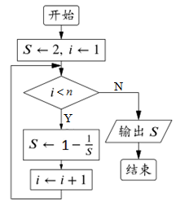
3．设复数（i是虚数单位）,则z的共轭复数为____________.
4．在区间内任取两个数分别记为,则函数至少有一个零点的概率为___________.
5．将函数的图象向左平移个单位长度后得到的图象关于原点对称,则的最小值是___________.
6．已知一组数据x₁，x₂，…，x₁₀₀的方差是2，则数据3x_{1,}3x₂，…，3x₁₀₀ 的标准差为________．
7．一个圆锥SC的高和底面半径相等,且这个圆锥SC和圆柱OM的底面半径及体积也都相等,则圆锥SC和圆柱OM的侧面积的比值为___________.
8．已知等比数列的前项和、前项积分别为,若,,则___________.
9．已知满足约束条件则的取值范围为___________.
10．若两个非零向量a，b的夹角为60°，且(a＋2b)⊥(a－2b)，则向量a＋b与a－b的夹角的余弦值是________．
11．在平面直角坐标系中,若直线上存在一点,圆上存在一点,满足,则实数的取值范围为___________.
12．已知、是离心率为2的双曲线上关于原点对称的两点,是双曲线上的动点,且直线的斜率分别为,则的最小值为___________.
13．已知函数,如果存在实数,其中,使得,则的取值范围是___________.
14．在中,角A,B,C的对边分别为a,b,c,若,则最小的内角的值为___________.
二、解答题（本大题共6小题，共计90分．请在答题卡指定区域内作答，解答时应写出文字说明、证明过程或演算步骤）
15．（本小题满分14分）
设,其中向量.
（1）若,求的值；
（2）在中,角的对边分别是,若,求函数的取值范围.

16．（本小题满分14分）
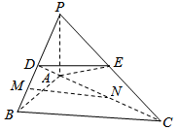
如图,在三棱锥中,底面为正三角形,平面,,点分别为的中点,点为的中点.
（1）求证：∥平面；
（2）求证：平面平面.

17．（本小题满分14分）
有一块边长为4百米的正方形生态休闲园,园区一端是观景湖（注：EHF为抛物线的一部分）.现以所在直线为轴,以线段的垂直平分线为轴,建立如图所示的平面直角坐标系.观景湖顶点到边的距离为百米.百米.现从边上一点（可以与A、B重合）出发修一条穿过园区到观景湖的小路,小路与观景湖岸HF段相切于点.设点到直线的距离为百米.
（1）求关于的函数解析式,并写出函数的定义域；
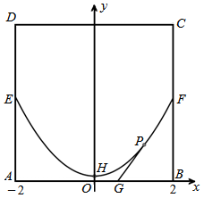
（2）假设小路每米造价m元,请问：为何值时小路造价最低,最低造价是多少？

18．（本小题满分16分）
如图,已知是椭圆的长轴顶点,是椭圆上的两点,且满足,其中、分别为直线AP、QB的斜率.
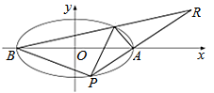
（1）求证：直线和的交点在定直线上；
（2）求证：直线过定点；
（3）求和面积的比值.

19．（本小题满分16分）
已知数列共有项,其前项和为,记.设.
（1）若,数列的通项公式为,求数列的通项公式；
（2）若数列的通项公式为,
①求数列的通项公式；
②数列中是否存在不同的三项按一定次序排列后构成等差数列？若存在,求出所有的项；若不存在,请说明理由.

20．（本小题满分16分）
设函数,（其中为自然对数的底数）.
（1）分别求函数和的极值点；
（2）设函数,若有三个极值点,
①求实数的取值范围；
②求证：函数的两个极小值相等.

